广东深圳市宝安中学物理八年级下册期末考试专项训练
考试时间：90分钟；命题人：教研组
考生注意：
1、本卷分第I卷（选择题）和第Ⅱ卷（非选择题）两部分，满分100分，考试时间90分钟
2、答卷前，考生务必用0.5毫米黑色签字笔将自己的姓名、班级填写在试卷规定位置上
3、答案必须写在试卷各个题目指定区域内相应的位置，如需改动，先划掉原来的答案，然后再写上新的答案；不准使用涂改液、胶带纸、修正带，不按以上要求作答的答案无效。
第I卷（选择题 20分）
一、单选题（10小题，每小题2分，共计20分）
1、如图所示，斜面长s=3m，高h=0.5m，建筑工人用绳子在5s内将重400N的物体从其底端沿斜面向上匀速拉到顶端，拉力是120N（忽略绳子的重力）．则下列说法正确的是（ ）
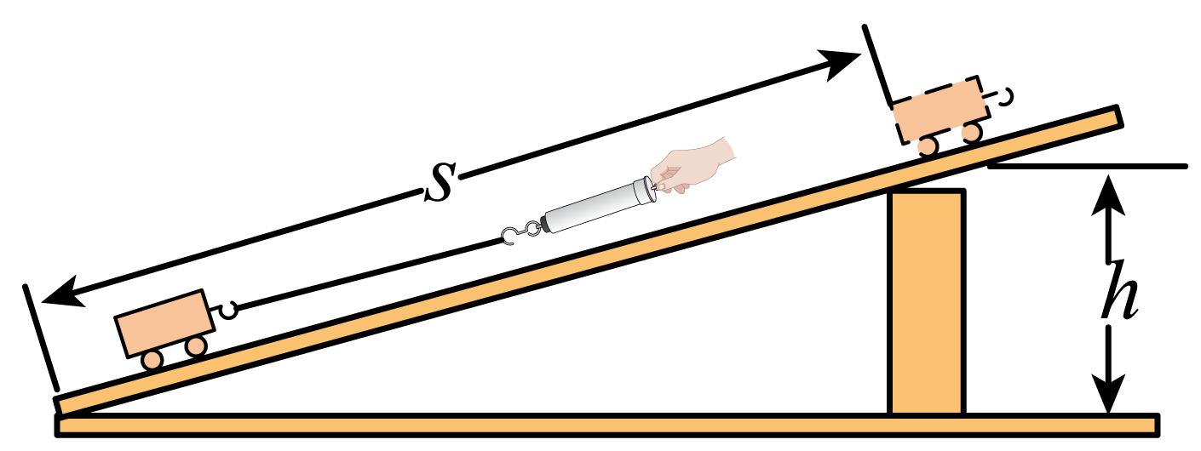
A．克服斜面摩擦力所做的功是160J
B．拉力的功率是50W
C．拉力所做的功是300J
D．斜面的机械效率是80%
2、如图所示，两支相同的试管，内装质量相等的液体，甲管竖直放置，乙管倾斜放置，两管的液面相等，两管中的液体对管底的压强大小关系是（ ）
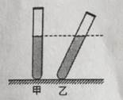
A．p_{甲}>p_{乙} B．p_{甲}=p_{乙}
C．p_{甲＜}p_{乙} D．上面三种情况都有可能
3、如图所示，小刚在做探究凸透镜成像规律的实验时，将凸透镜固定在光具座上50cm刻度线处，将点燃的蜡烛放置在光具座上35cm刻度线处。移动光屏至80cm刻度线处，在光屏上得到烛焰清晰的像（烛焰未画出）。以下说法中正确的是（ ）
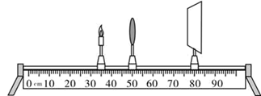
A．此透镜的焦距可能为15cm
B．此成像原理与放大镜成像原理相同
C．此时若只向右移动凸透镜，能再次在光屏成清晰的像
D．若将透镜换为焦距更小的凸透镜，则只将光屏右移就能再次接收到清晰的像
4、眼睛好像一架照相机。晶状体和角膜的共同作用相当于凸透镜，如图所示表示的是来自远处的光经小强眼球折光系统的光路示意图。下列分析正确的是（ ）
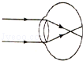
A．小强的眼睛是近视眼，应配凸透镜做成的眼镜
B．小强的眼睛是近视眼，应配凹透镜做成的眼镜
C．小强的眼睛是远视眼，应配凸透镜做成的眼镜
D．小强的眼睛正常，无须配戴眼镜
5、甲、乙两车用相同的牵引力同时同地在水平地面上开始运动，它们的 s-t 图像分别如图所示，经过 6 秒后可确定的是（ ）
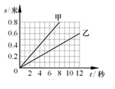
A．甲做的功小于乙做的功 B．甲和乙的机械能相等
C．甲和乙相距 0.3 米 D．甲和乙所受的合力相等
6、力学知识的应用在我们的生活中随处可见，对如图的物理情境描述错误的是（ ）
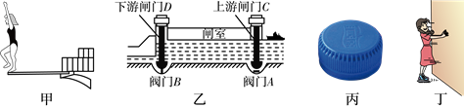
A．甲图中跳水运动员起跳后上升过程中，动能转化为重力势能
B．乙图中关闭下游阀门B，打开上游阀门A，闸室和上游构成连通器
C．丙图中瓶盖上设计有条纹，是通过增加接触面的粗糙程度来增大摩擦
D．丁图中小丽穿溜冰鞋推墙，她对墙的推力与墙对她的作用力是一对平衡力
7、如图所示，完全相同的甲，乙两个烧杯内装有密度不同的液体。在两烧杯中，距离杯底同一高度处有A、B两点，已知A、B两点的压强相等，则甲、乙烧杯对桌面的压强P_{甲}、P_{乙}的大小关系是（ ）
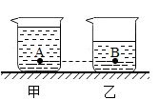
A．P_{甲}<P_{乙} B．P_{甲}>P_{乙}
C．P_{甲}=P_{乙} D．条件不足，无法判断
8、图甲中圆柱形容器装有适量的水，当水温从0°C升到15°C时，水的密度ρ和水温t关系如图乙所示，此过程水的质量不变，不考虑圆柱形容器的热胀冷缩，下列选项中能正确反映图甲中容器底受到水的压强p和水温t关系的是（ ）
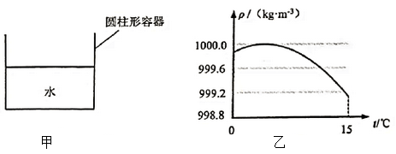
A．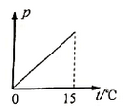 B．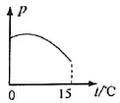
C．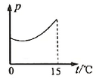 D．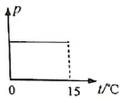
9、如图所示是“一动一定”滑轮组，a、b为两个弹簧测力计，不计滑轮重，绳重及摩擦，当匀速提升G=600N的重物时，a、b两弹簧测力计的示数分别为（ ）
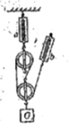
A．600N 200N B．600N 300N
C．400N 300N D．400N 200N
10、如图所示，将乒乓球放置于吹风机出风口的正上方，球会悬在空中。若将乒乓球稍微向左或向右偏移，放手后乒乓球都会恢复到正上方，这主要可以用下列哪个知识来解释（ ）
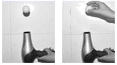
A．二力平衡 B．浮力的方向总是竖直向上的
C．力的作用是相互的 D．流体压强与流速的关系
第Ⅱ卷（非选择题 80分）
二、填空题（10小题，每小题3分，共计30分）
1、在物理学中，我们常用到估算，如一个鸡蛋的质量为5０ｇ，一个中学生的身高在17０ｃｍ左右等等，现请你估算在一个标准大气压下，你的手指大拇指甲盖受到的大气压力约为 。（结果保留整数）
2、如图甲所示，两个完全相同的木块A和B叠放在水平桌面上，每个木块的质量5 kg，在16 N的水平拉力F₁作用下，A、B一起向右做匀速直线运动，此时A对B的支持力大小为 N。如图乙所示，若将A、B木块紧靠着放在水平桌面上，用水平力F₂推A使它们一起也向右做匀速直线运动，则F₂是 N。
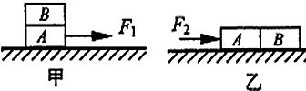
3、如图所示，大威拿出手机对着关闭的屏幕，看到了自己的 （填“虚”或“实”）像。保持手机到眼睛的距离不变，开启屏幕打开手机前置摄像头，大威通过摄像头成的像与屏幕关闭时成的像相比 （填“变大”、“变小”或“不变”）。
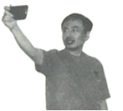
4、如图，将一边长为10 cm的正方体木块放入装有某液体的圆柱形容器中、木块静止时露出液面的高度为2 cm，液面比放入前升高1 cm，容器底部受到液体的压强变化了80 Pa，则木块底部受到液体压强为 Pa，木块受到的浮力为 N。
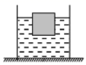
5、如图所示，一个薄壁柱形容器，放有一个均匀的实心柱体A，重力为 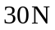 ，现沿容器内壁缓慢注水，当注入 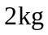 的水时，A对容器底部的压力刚好为零，此时A所受的浮力的大小为 N，接着把A竖直提高 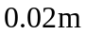 ，下表面没有露出水面，则A静止时水对容器底的压强减少了 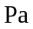 。
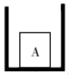
6、如图所示，在“探究压力的作用效果与哪些因素有关”的实验中，当把小桌甲倒放在海绵上，其上放一个物块乙，在它们静止时，物块乙的下表面和小桌甲的桌面均水平。已知小桌甲重G₁，桌面面积为S₁；物块乙重G₂，下表面的面积为S_{2.}，则小桌对海绵的压强 （用已知字母表示）。
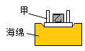
7、中山舰是“浓缩了中国现代史“的一代名舰，其排水量780t,长64.48m,宽8.99m,它在安全航行中受到的最大浮力为 N.1938年中山舰在长江被日军击中，沉入19m深的江底，则沉没后的中山舰舰底受到水的压强是 Pa(g取10N/kg)
8、
如图所示为探究杠杆平衡条件的实验装置，若每个钩码的质量为50g，为了让杠杆在水平位置恢复平衡，应在A点挂的钩码个数是 个；如图所示是赛艇比赛的场景，赛艇的桨可看成一个杠杆，赛艇的桨属于 杠杆。
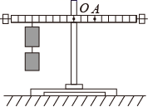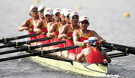
9、如图所示，玻璃瓶中装入适量带色的水，从玻璃管吹入少量空气，使管中水面高于瓶口。将此装置由一楼拿到十楼，发现玻璃管中的液柱 ，说明大气压随高度的增加而 ；随着大气压的减小，水的沸点 。
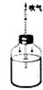
10、小明用10N水平向右的力拉着重为20N的木块，在水平长木板上沿直线匀速移动0.5m，则木块受到的摩擦力大小为 N，木块所受的重力做功 J，若小明将推力增大到30N时，木块受到的摩擦力大小将 。（填“变大”“不变”、或“变小”）
三、计算题（3小题，每小题10分，共计30分）
1、市人民医院病房楼电梯最大载重为8000N，求：
（1）假定每位乘客质量均为60kg，则每人的重力为多少？
（2）问此电梯一次最多能承载多少名乘客安全升降？（g取10N/kg）
2、如图所示为某国产汽车厂家研制的一种新型薄膜太阳能动力汽车。按照设计，其外壳的总体积为0.02m³，为减轻车体自身的质量，外壳采用一种硬度相当于钢铁2﹣5倍的聚丙烯塑料。求：
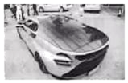
（1）该车的整车质量为300kg，车轮与地面的接触总面积为0.05m²
，则它静止在水平地面上时，对地面的压强是多少？（g取10N/kg）
（2）该车在水平路面上匀速行驶3km，用时10min，此过程中受到的平均阻力200N，则牵引力做功的功率是多少？
3、 2015年6月10日上午，第十七届中国•重庆国际汽车工业展正式开幕，坐镇重庆的中国自主品牌车企龙头﹣﹣﹣﹣﹣长安汽车也推出了其旗舰SUV车型长安CS75四驱版。如图所示，车静止于水平地面，整车质量为1600kg，每个轮胎与地面的接触面积为200cm²，展览当天由长安工作人员驾驶行进路程约3Km时，用时20min。
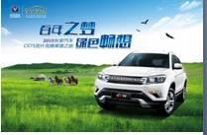
求：
（1）该车行驶的平均速度；
（2）该车对水平地面的压强；
（3）若该车在南滨路某水平路段匀速直线行驶了500m耗时2min，受到水平方向的阻力为自重的0.1倍，求牵引力在此路段所做的功。
四、实验探究（2小题，每小题10分，共计20分）
1、小强测量图中甲、乙两个滑轮组的机械效率，他匀速拉动弹簧测力计，正确操作并将实验数据记录在下面的表格中（绳重、摩擦以及弹簧测力计的重都不计）。
次数 | 物休重 G/N | 物体上升的高度h/m | 拉力F/N | 绳端移动的距离s/m | 机械效率η/%
1 | 3 | 0.1 | 2 | 0.2 | 75
2 | 3 | 0.1 | 2 | 0.3

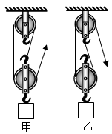
（1）第1次实验测的是 滑轮组机械效率；
（2）第2次实验中，动滑轮的重力为 N，滑轮组的机械效率是 ；
（3）甲、乙两个滑轮组机械效率不同的原因是 。
2、在探究“凸透镜成像的规律”实验中：
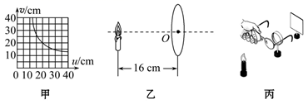
（1）在光具座上依次摆放好蜡烛、凸透镜、光屏，当点燃蜡烛后无论怎么调整它们之间的距离，都不能在光屏上得到清晰的像，原因可能是 。
（2）如图甲所示是小明通过实验得到的凸透镜的像距v和物距u关系的图像。由图像可知凸透镜的焦距是 cm。
（3）把蜡烛放在距凸透镜16cm处时，如图乙所示，在凸透镜另一侧前后移动光屏，会在光屏上得到一个倒立、 的实像。若凸透镜不动，把蜡烛往远离凸透镜的方向移动，要在光屏上成清晰的像，则光屏要 凸透镜（选填“靠近”或“远离”）。
（4）若在光屏上得一个倒立、放大的实像。此时，若凸透镜不动，把蜡烛和光屏的位置对调，可以在光屏上得到一个倒立、 的实像。

以上内容仅为本文档的试下载部分，为可阅读页数的一半内容。如要下载或阅读全文，请访问：https://d.book118.com/217040032052006035

